
Instrucciones
Capitán de Mejoramiento Físico
Libro de trabajo del participante

- Cuando participes en un entrenamiento de Capitán de Mejoramiento Físico, utilizarás este libro de trabajo. Para las actividades, haz una de las siguientes acciones:
  - Imprimir y completar a mano.
  - Completar en tu computadora y guardarlo.
- También puedes revisarlo antes de la sesión de capacitación para familiarizarte con la información de antemano.

Lección 1:
Descripción general del Mejoramiento Físico

Lección 1:
Descripción general del Mejoramiento Físico
El Mejoramiento Físico consiste en alcanzar la mejor salud y rendimiento a través de actividad física, nutrición e hidratación de forma adecuada.


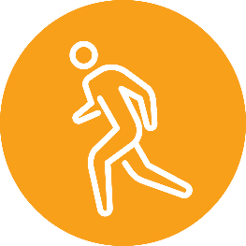

PREGUNTA: Piensa en una persona que consideres que se encuentra en forma. ¿Qué tipo de actividades hace, o crees que hace, para mantenerse en forma?

Estar en forma tiene muchos beneficios para la salud y el rendimiento:
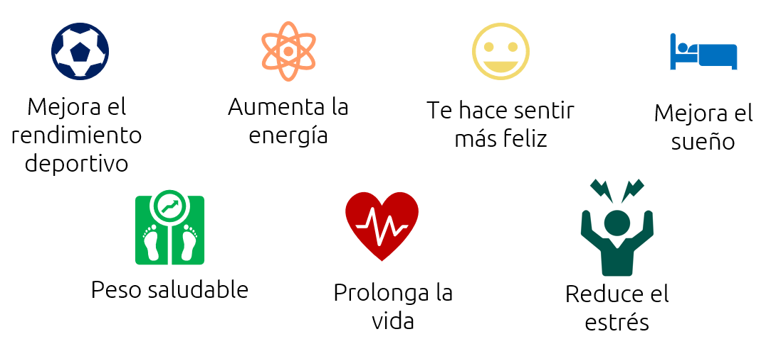
ACTIVIDAD FÍSICA
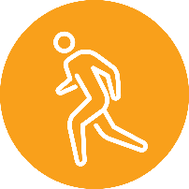
La actividad física es cualquier movimiento que realiza nuestro cuerpo. La generan los músculos y eso consume energía.
La actividad física puede incluir las formas en que mueve el cuerpo a lo largo del día, como ir de compras al supermercado, caminar en el trabajo o hacer jardinería.
El ejercicio físico se planifica, es estructurado, se repite y se centra en mantener o mejorar uno o más componentes del mejoramiento físico.
El ejercicio tiene cuatro componentes diferentes que hacen trabajar al cuerpo de distintas formas. Ciertos ejercicios pueden ayudarle a mejorar las habilidades que necesita para practicar su deporte.
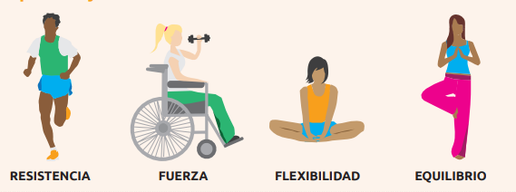
Resistencia
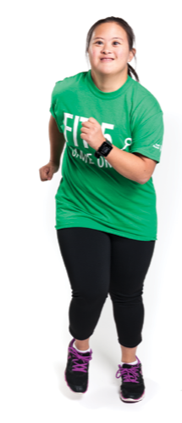
Resistencia es la capacidad de mantener el cuerpo en movimiento durante largos períodos. También puede llamarse mejoramiento físico aeróbico, mejoramiento físico cardiovascular o cardio.
PREGUNTA: ¿Cuáles son algunos ejemplos de ejercicios de resistencia?

Fuerza
La fuerza es la capacidad del cuerpo de hacer un determinado trabajo. Puede usar el peso corporal o pesas (ejemplo: mancuernas) y bandas de resistencia cuando haga estos ejercicios.
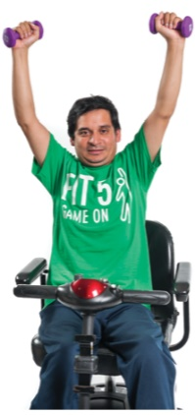
PREGUNTA: ¿Cuáles son algunos ejemplos de ejercicios de fuerza?

Flexibilidad
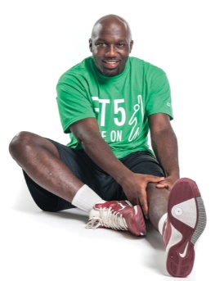
La flexibilidad es la capacidad de mover el cuerpo con facilidad en todas las direcciones. La mejor manera de ser flexible es hacer estiramientos. Ser flexible facilita las habilidades deportivas y ayuda a prevenir lesiones en los músculos y las articulaciones.
PREGUNTA: ¿Cuáles son algunos ejemplos de ejercicios de flexibilidad?

TOME NOTA: ¿Cuál es la diferencia entre los ejercicios estáticos y dinámicos?

Estáticos | Dinámicos

Equilibrio
El equilibrio es la capacidad del cuerpo de mantenerse erguido o de mantener el control de los movimientos. El equilibrio ayuda a mantener el control cuando practica deportes y ayuda a evitar caídas.
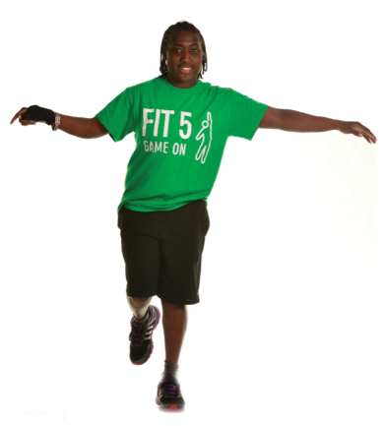
PREGUNTA: ¿Cuáles son algunos ejemplos de ejercicios de equilibrio?

NUTRICIÓN

Esto significa comer una variedad de alimentos que brinden los nutrientes que necesita para alimentarse bien.
¡Comer bien puede ser fácil porque hay muchas opciones deliciosas y saludables!

Una buena alimentación ayuda al rendimiento dentro y fuera del campo. De esta manera, mantendrá la salud corporal y mental, y mejorará el rendimiento deportivo, además de la recuperación.
Una alimentación sana mantiene el cuerpo y la mente saludables de la siguiente manera:
- Le da al cuerpo la energía para estar activo y funcionar bien.
- Ayuda al cuerpo a crecer y a repararse a sí mismo.
- Ayuda al cuerpo a combatir infecciones y enfermedades.

Una alimentación saludable puede aumentar tu rendimiento deportivo y recuperación de la siguiente manera:
- Te da más energía.
- Fortalece tus músculos y huesos.
- Mejora tu concentración.

PREGUNTA: ¿Qué tipos de alimentos saludables comes?
Frutas y verduras

Las frutas y las verduras le dan a tu cuerpo vitaminas, minerales y energía importantes que son necesarios para una buena salud y un rendimiento deportivo óptimo. Durante las comidas, trata de que la mitad de su plato sea de frutas o verduras.
PREGUNTA: ¿Cuáles son algunas de tus frutas y verduras favoritas? Escribe al menos 3 frutas y 3 verduras.
Frutas | Verduras


Lácteos
Los productos lácteos contienen vitamina D y calcio que ayudan a mantener tus huesos fuertes. Esto puede prevenir fracturas y ayudar a que no haya dolor muscular ni debilidad.
PREGUNTA: ¿Cuáles son algunos de tus productos lácteos favoritos? Escribe al menos 3 ejemplos.
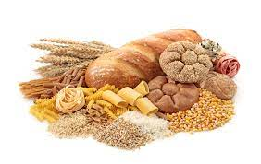
Cereales
Los cereales son ricos en fibra por naturaleza, lo que contribuye a que te sientas lleno y satisfecho, lo que ayuda a mantener un peso corporal saludable.
PREGUNTA: ¿Cuáles son algunos de tus cereales favoritos? Escribe al menos 3 ejemplos.

Proteína
La proteína ayuda con la recuperación y reparación de los tejidos de los músculos, la piel, los órganos, la sangre, el cabello y las uñas. La proteína te brinda energía.
PREGUNTA: ¿Cuáles son tus fuentes de proteínas favoritas? Escribe al menos 3 ejemplos.
Control de porciones
El control de las porciones implica elegir una cantidad saludable de un determinado alimento. Permite aprovechar los nutrientes de los alimentos sin comer en exceso.
Coma lo que el cuerpo necesita. A continuación, te damos algunos consejos para ayudarte a controlar las porciones:
- Usar platos y tazones más pequeños.
- Limitar las distracciones durante las comidas.
- Mantener la comida extra fuera de la mesa.
- Comer despacio y masticar la comida.

PREGUNTA: ¿Haces algo más para intentar controlar cuánto comes?

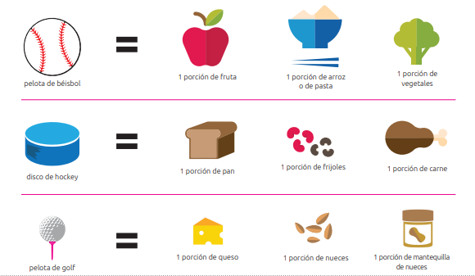
HIDRATACIÓN

La hidratación consiste en mantener la cantidad de líquido necesaria en el organismo.
Beber la cantidad adecuada de agua ayuda a que el cuerpo funcione correctamente, ¡especialmente cuando haces ejercicio!
¿Sabías que el cuerpo se compone de un 60 % de agua? No es de extrañar que el agua sea lo más importante para el organismo. ¡Es necesaria para todas las funciones del cuerpo!
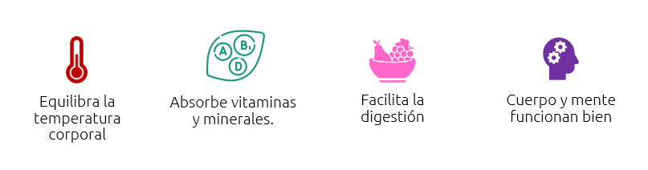
Opciones de bebidas saludables
Hay muchas opciones de bebidas disponibles, pero algunas son más saludables que otras:
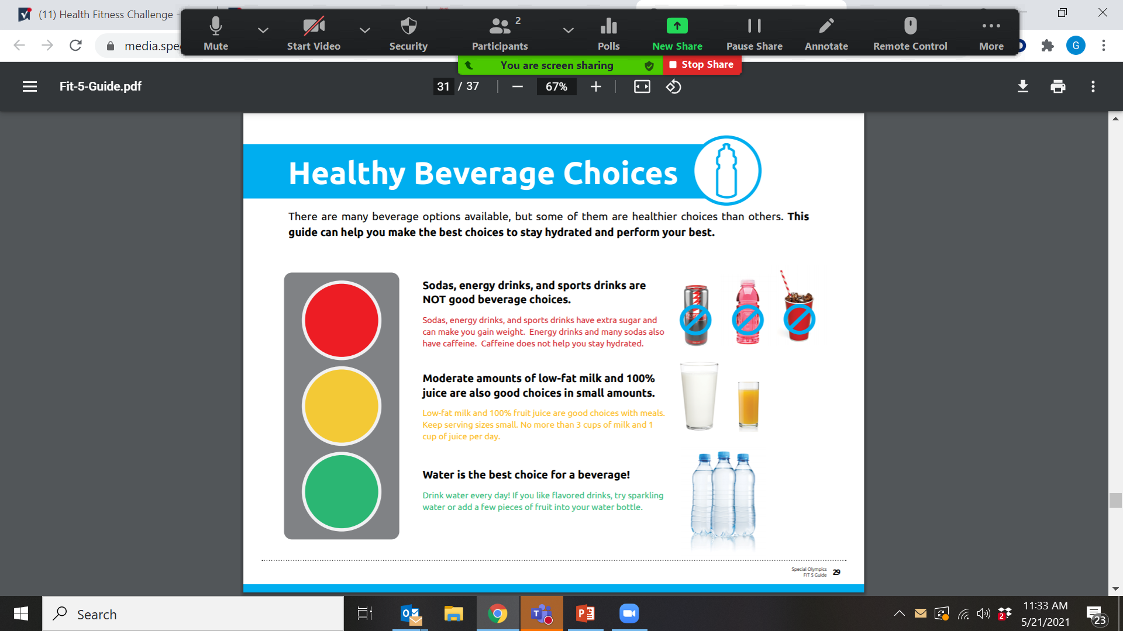

Los refrescos, las bebidas energéticas y las bebidas deportivas no son buenas opciones.
- Estas bebidas tienen azúcar añadida y pueden hacerte subir de peso.
- Las bebidas energéticas y muchos refrescos también contienen cafeína. La cafeína no te ayuda a mantenerse hidratado.
La leche descremada y el jugo natural en cantidades moderadas también son buenas opciones.
- No tomes más de 3 vasos de leche y 1 vaso de jugo por día.

El agua es la mejor opción de bebida. ¡Bebe agua todos los días! El agua tampoco tiene que ser aburrida. Si te gustan las bebidas saborizadas, prueba con agua con gas o infusiones.
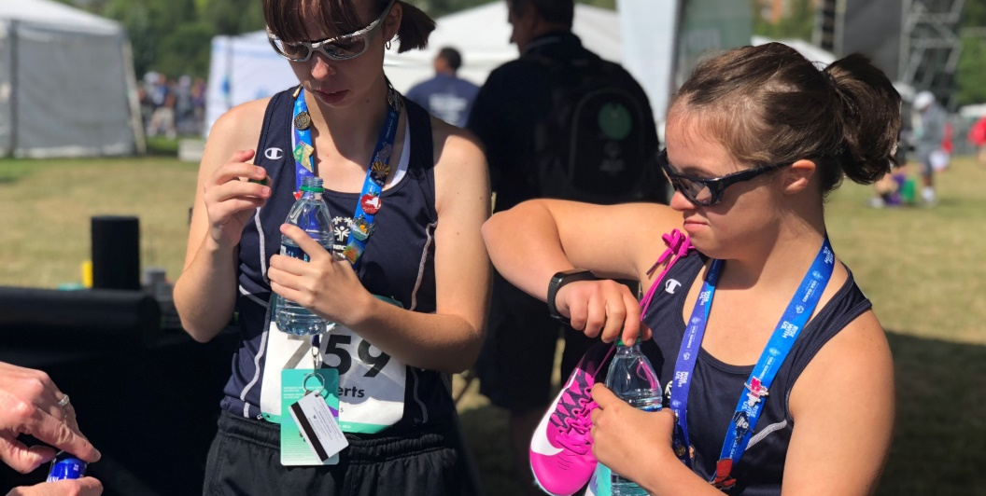
ACTIVIDAD: Elige tus sus 5 sabores favoritos para obtener una recomendación personalizada de recetas de agua:
DULCE | HERBAL | CÍTRICO | TROPICAL
- Fresa  - Sandía  - Uva  - Arándano | - Menta  - Romero  - Albahaca  - Pepino | - Naranja  - Limón  - Lima  - Pomelo | - Mango  - Piña  - Kiwi  - Maracuyá

Deshidratación
Bebe suficiente agua a lo largo del día para mantenerte saludable e hidratado y rendir al máximo. Pierdes agua cuando vass al baño, sudas, haces ejercicio y respiras. Si pierdes demasiada agua y no bebes más, el cuerpo no funcionará bien.

¡Tu objetivo con FIT 5 es beber 5 botellas de agua todos los días! Si pierdes demasiada agua y no bebes más, el cuerpo no funcionará bien. Esto se llama deshidratación.
Signos de la deshidratación:
- Sientes sed.
- Te sientes cansado o aletargado.
- Tienes dolor de cabeza.
- Tienes la boca seca.
- La orina es de color amarillo oscuro o marrón.

PREGUNTA: ¿Cuáles son algunos consejos para mantenerse hidratado?
LECCIÓN 1: TAREA
Crear un consejo de salud y practicar la presentación

Los Capitanes de Mejoramiento Físico utilizarán sus habilidades de liderazgo para compartir consejos de salud con sus compañeros de equipo. Los consejos de salud son sugerencias pequeñas pero útiles que pueden ayudarte y a tus compañeros de equipo a tomar decisiones saludables.

Pueden dar un consejo de salud sobre cualquiera de las partes del mejoramiento físico:
Actividad física
Hidratación
Nutrición
Ten en cuenta la siguiente información cuando empieces a escribir tu consejo:
¿Qué quieres que HAGAN tus compañeros de equipo?

¿CUÁNDO compartirás tu consejo?
¿Qué quieres que SEPAN tus compañeros de equipo?

Conocer las respuestas a esas preguntas es importante. ¡Vamos a practicar!
Mira el siguiente ejemplo y utiliza el esquema para escribir tu propio consejo de salud.
Tema: Hidratación
¿Cuándo compartirás su consejo? | Compartiré mi consejo durante los estiramientos de enfriamiento.
¿Qué quieres que sepan tus compañeros de equipo? | Mantenerse hidratado hace que el cuerpo funcione correctamente.
¿Qué quieres que hagan? | Beber al menos 5 botellas de agua al día.
Consejo de salud (3 o 4 oraciones) | Mantenerse hidratado es importante para la salud,  ¡especialmente cuando haces ejercicio! Si pierdes  demasiada agua y no bebes más, el cuerpo no  funcionará bien. ¡Tu objetivo con FIT 5 es beber  5 botellas de agua todos los días! Trata de tomar  un vaso de agua con cada comida y lleva una botella  de agua reutilizable donde quiera que vayas.

¡Es tu turno! Aquí tienes una tabla en blanco para que la utilices cuando prepares tus consejos de salud. Puedes reutilizar este esquema cada vez que prepares un nuevo consejo.
Tema: _________________________________________________________________
¿Cuándo compartirás tu consejo?
¿Qué quieres que sepan tus compañeros de equipo?
¿Qué quieres que hagan?
Consejo de salud (3 o 4 oraciones)
¡La práctica hace al maestro! Ahora que ya has escrito tu consejo de salud, es hora de practicarlo. Pídele a un mentor, amigo o familiar que lo escuches y te dé su opinión antes de compartir el consejo con tus compañeros de equipo.
Cosas para recordar
Muestra seguridad: practica leyendo tu consejo muchas veces. No te sientas obligado a memorizar tu consejo. Está bien leerlo de un papel o un dispositivo.

!!!
Enfatiza las palabras: tu voz es una herramienta poderosa. Puedes usar pausas entre oraciones, no hables despacio ni demasiado rápido y utiliza tu voz para enfatizasr las palabras.



Cuida tu lenguaje corporal: el uso de los movimientos del cuerpo puede ser una herramienta efectiva para agregar énfasis y claridad a tus palabras. Ten en cuenta tus expresiones faciales, el contacto visual y los movimientos corporales cuando hables.

Mantén la calma: siempre puedes hacer una pausa y volver a comenzar con la palabra o frase si te sientes nervioso o cometiste un error. Respira profundo. ¡Tú puedes lograrlo!


Ayudas visuales: puede usar ayudas visuales, como tu Guía Fit 5 o fotos, cuando presentes tu consejo de salud. Esto puede ayudar a tus compañeros de equipo a recordar lo que dijiste.

Lección 2:
Dirigir ejercicios de calentamiento y enfriamiento

Lección 2:
Dirigir ejercicios de calentamiento y enfriamiento

Los Capitanes de Mejoramiento Físico pueden asumir la responsabilidad de dirigir a su equipo para completar rutinas de calentamiento y enfriamiento seguras y efectivas en todas las prácticas y competencias.

EJERCICIOS DE CALENTAMIENTO

Un ejercicio de calentamiento debe ser la primera actividad física en cada sesión de entrenamiento o competición. Ayuda a los atletas a preparar el cuerpo y la mente para el deporte.
Cuando los atletas preparan tanto el cuerpo como la mente, es menos probable que sufran una lesión y rendirán mejor en cada práctica, entrenamiento y competencia.

EJERCICIOS DE CALENTAMIENTO: BENEFICIOS FÍSICOS Y MENTALES

Cada deporte es diferente, y cada deporte tiene habilidades y movimientos específicos. Los ejercicios de calentamiento deben ser específicos para el deporte que practica y los niveles de habilidad de sus compañeros de equipo.
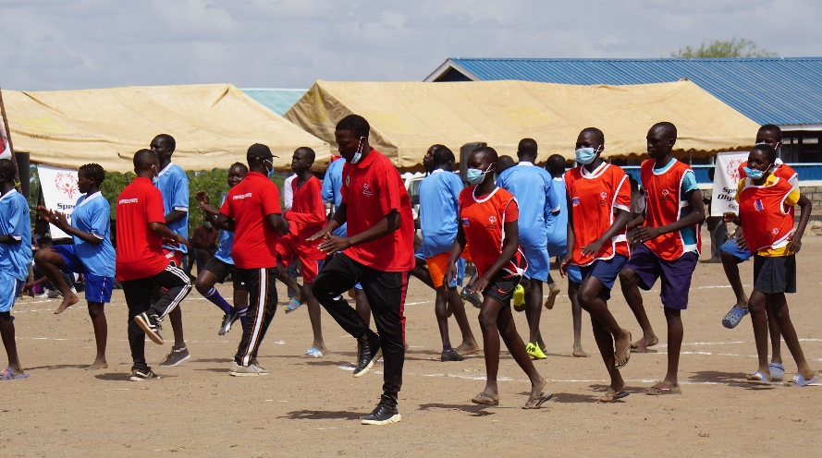
Estos dos elementos deben incluirse en todos los ejercicios de calentamiento:
- Actividad aeróbica
- Estiramientos dinámicos

Actividad aeróbica
Las actividades aeróbicas son movimientos de todo el cuerpo que aumentan la frecuencia cardíaca.
Piensa en la Lección uno… Aeróbico =
Resistencia
- Comienzan a un ritmo lento y aumentan de forma gradual en intensidad/dificultad.
- Deben durar al menos 5 minutos.
Al final, los atletas deberían sentir el cuerpo caliente, sentirse un poco sin aliento y con energía. Esta puede ser una parte divertida de la sesión de entrenamiento.

Consejos para actividades aeróbicas:
- Puedes incorporar juegos o bailes.
- Involucra a tus compañeros de equipo en la elección de la actividad.
- La rutina puede ser útil para algunos atletas, pero la variedad también es importante.

PREGUNTA: ¿Cuáles son algunas de las actividades aeróbicas que puedes dirigir?

Estiramientos dinámicos
Una vez que el cuerpo haya entrado en calor, es momento de concentrarse en estirar los músculos que se usarán durante la práctica del deporte.
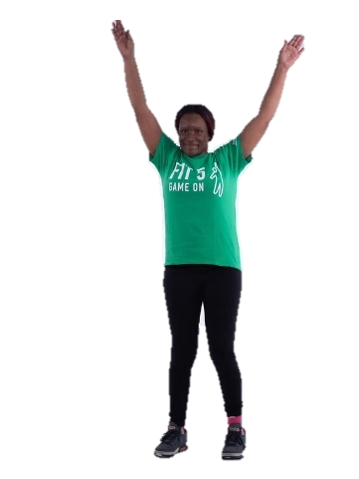
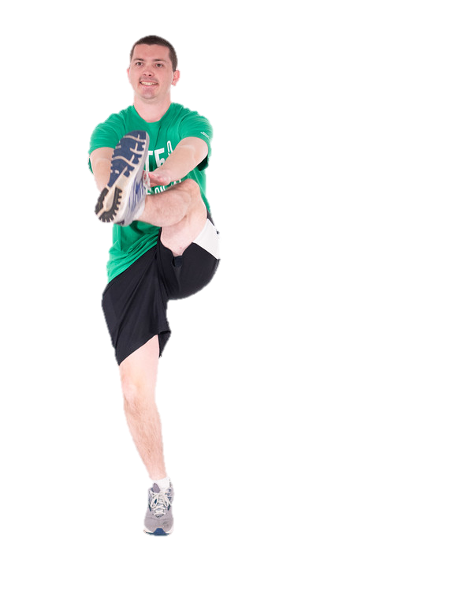
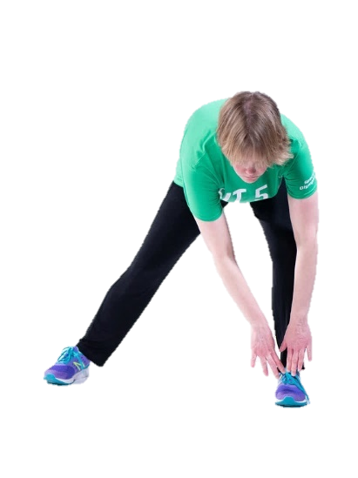
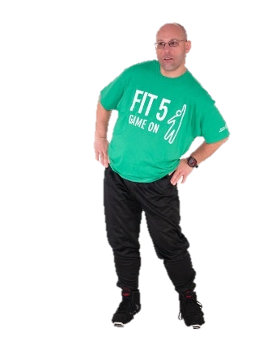
Los estiramientos dinámicos consisten en movimientos activos y controlados que mueven las partes del cuerpo en toda su amplitud.

Los estiramientos dinámicos ayudan a mantener elevada la temperatura corporal y la frecuencia cardíaca. ¿Recuerdas la diferencia entre estiramientos dinámicos y estáticos?
PREGUNTA: ¿Cuáles son las principales partes del cuerpo que utilizas en la parte de tu deporte? ¿Cuáles son los 1-2 estiramientos dinámicos que puedes hacer para esa parte del cuerpo?

Mi deporte es ______________________
Parte del cuerpo | Estiramiento dinámico

CÓMO DIRIGIR UN CALENTAMIENTO
- Los calentamientos se pueden hacer en el lugar o en el área de juego.
- Comienza despacio y aumenta de forma gradual la velocidad o el ritmo.
- Cuando sea posible, haz modificaciones para tus compañeros de equipo si los ejercicios son demasiado fáciles o demasiado difíciles
ACTIVIDAD: ¿Cuáles son algunas formas de hacer que estos estiramientos dinámicos sean más fáciles o más desafiantes?
Ejercicio | Modificación más sencilla | Modificación más difícil
Ejemplo: Elevación de rodillas | - Hacerlo más lento.  - Marchar en el lugar.  - Mover los pies rápido. | - Aumentar la velocidad.
EJERCICIOS DE ENFRIAMIENTO

Cuando termina el entrenamiento, la práctica o la sesión deportiva, siempre hay que enfriar el cuerpo. Es tan importante tener un buen enfriamiento como tener un buen calentamiento.
Un buen enfriamiento permite que el cuerpo vuelva gradualmente a un estado de reposo.
EJERCICIOS DE ENFRIAMIENTO: BENEFICIOS FÍSICOS Y MENTALES

¿Qué le parece esta lista? ¿En qué se diferencian de los ejercicios de calentamientos?
Al igual que los ejercicios de calentamiento, los ejercicios de enfriamiento deben ser específico para el deporte que practica y los niveles de habilidad de sus compañeros de equipo.
Estos dos elementos deben incluirse en todos los ejercicios de enfriamiento:
- Actividad aeróbica ligera
- Estiramientos estáticos
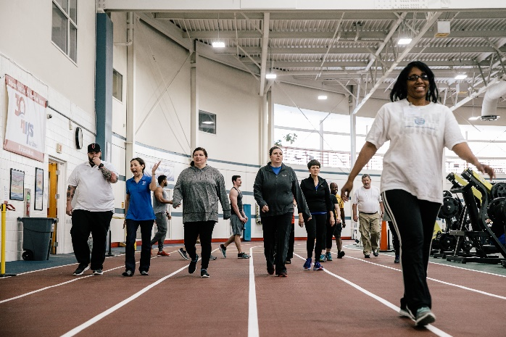
Actividad aérobica ligera
La actividad aeróbica debe disminuir gradualmente en intensidad o dificultad. Deberías estar esforzándose a la mitad o menos. Esto significa que no intentas ir lo más rápido posible, pero tampoco vas lo más lento posible. Debes poder moverte y mantener una conversación sin quedarte sin aliento. La frecuencia cardíaca debería estar desacelerándose.
Ejemplos:
- Trotar ligero y pasar a una caminata.
- Patinar de forma lenta alrededor de la pista.
Estiramientos estáticos
El estiramiento es una excelente manera de ayudar a que los músculos se recuperen y prevenir lesiones. Los estiramientos estáticos deben mantenerse durante 30 segundos o más y pueden ayudar a mejorar la flexibilidad.
Cada deporte exige un esfuerzo de diferentes músculos y articulaciones, por lo que es importante que los ejercicios de estiramiento sean específicos para cada deporte.
PREGUNTA: ¿Cuáles son algunos estiramientos estáticos importantes para tu deporte? Piensa en las diferentes partes del cuerpo que usa.

Mi deporte es _______________________
Consejos para el estiramiento estático:
- Se debe mantener cada estiramiento durante al menos 30 segundos.
- Los estiramientos deben generar molestias leves, pero no deben ser dolorosos.
- Se deben estirar ambos lados.
  - Ejemplo: si estiras los músculos de la pierna derecha, también debes estirar los músculos de la pierna izquierda.

CÓMO DIRIGIR EJERCICIOS DE ENFRIAMIENTO
- Sigues una rutina estándar para los ejercicios de enfriamiento.
- Haz que tu equipo se pare en un círculo. Puede pararte en el medio para que todos puedan verte y seguir tus estiramientos.
- Recomienda a sus compañeros de equipo que se sujeten de una superficie firme o de los hombros de otra persona para mantener el equilibrio.
- También puedes aprovechar el tiempo al final de la práctica para fomentar hábitos saludables en casa. Tus compañeros de equipo pueden escuchar los consejos mientras hacen los ejercicios de estiramiento.
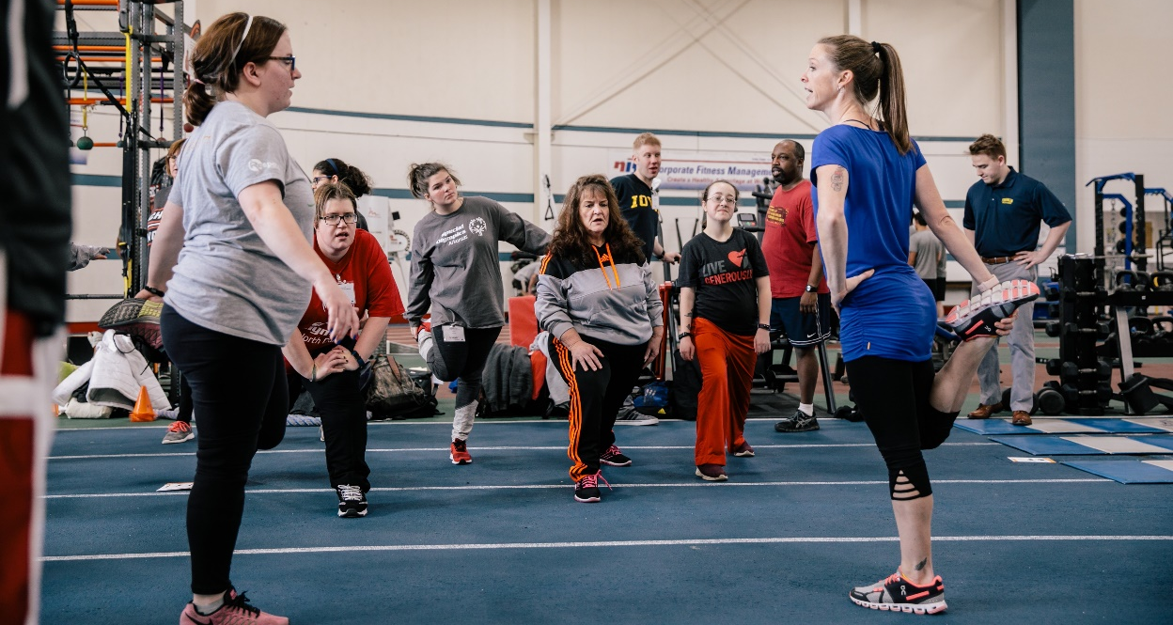


LECCIÓN 2: TAREA
Completa un plan de práctica para el equipo
Al tener un plan de práctica, los Capitanes de Mejoramiento Físico pueden mantenerse organizados y estar preparados para dirigir ejercicios de calentamiento, enfriamiento y consejos de salud.
Con ayuda del Planificador de práctica para Capitanes de Mejoramiento Físico, completa la información para tu primera práctica de la temporada.
Recuerda, puedes utilizar estos recursos útiles para planificar:
- Guías de ejercicios de calentamiento de Olimpiadas Especiales
- Guías de ejercicios de enfriamiento de Olimpiadas Especiales
- Esquema de consejos de salud
- Guía Fit 5 y tarjetas de mejoramiento físico
- Kit de herramientas de Educación para la salud en Olimpiadas Especiales
- High 5 for Fitness (Choca los 5 por el mejoramiento físico)
- Promoción de la salud: materiales educativos
- Cuaderno de trabajo para Capitanes de mejoramiento físico
- Los recursos y las guías de mejoramiento físico de su Programa

!Es tu turno! Completa el Planificador de prácticas de Mejoramiento Físico para tu primera práctica de la temporada. Puedes reutilizar este planificador de práctica antes de cada sesión de práctica.

Práctica n.º 1 Fecha: ________________________
Preséntate y hazle saber a tu equipo que eres un Capitán de Mejoramiento Físico y que dirigirás todos los ejercicios de calentamiento y enfriamiento durante toda la temporada.
Consejo de salud del día:

Ejercicios de calentamiento Entre 5 y 7 minutos
Actividad aeróbica | Modificaciones
1.
2.

Estiramiento dinámico | Modificaciones
1.
2.

3.
4.

Práctica n.º 1 Fecha: ________________________

Ejercicios de enfriamiento Entre 5 y 7 minutos
Actividad aeróbica ligera | Modificaciones
1.

Estiramiento estático | Modificaciones
1.
2.

3.
4.

¿Qué salió bien hoy? ¿Qué salió mal? Completa esta sección después de la práctica.
¡Felicidades! Gracias por participar, ahora has concluido el curso de capacitación para Capitán de Fitness del Año 1.
¡Para ser un gran atleta, debes ser un atleta saludable! Tu rol como Capitán de Fitness del Año 1 es importante. Animarás y empoderarás a tus compañeros para que sean saludables y estén en forma.

¡Special Olympics ha creado muchos recursos para ayudarte a ser el mejor Capitán de Fitness que puedas ser!
- Guías y Videos de Calentamiento Dinámico
- Guía Fit 5 y tarjetas de mejoramiento físico
- Manual de Jugadas FTS
- Promoción de la salud: materiales educativos
- Cuaderno de trabajo para Capitanes de Mejoramiento Físico
- Los recursos y las guías de Mejoramiento Físico de su Programa

¡Tu entrenador, el personal del programa y tus compañeros Capitanes de Fitness están aquí para ayudarte!

Special Olympics Health activities are supported by many sources, including in the United States by Grant Number NU27DD000021 from the Centers for Disease Control and Prevention of the U.S. Department of Health and Human Services, with $18.1 M (64%) financed with U.S. Federal funds and $10.2 M (36%) supported by non-federal sources.
These contents are solely the responsibility of the authors and do not necessarily represent the official views of the Centers for Disease Control and Prevention or the Department of Health and Human Services.
Special Olympics Health activities are supported by many sources, including in the United States by Grant Number NU27DD000021 from the Centers for Disease Control and Prevention of the U.S. Department of Health and Human Services, with $18.1 M (64%) financed with U.S. Federal funds and $10.2 M (36%) supported by non-federal sources.
These contents are solely the responsibility of the authors and do not necessarily represent the official views of the Centers for Disease Control and Prevention or the Department of Health and Human Services.

